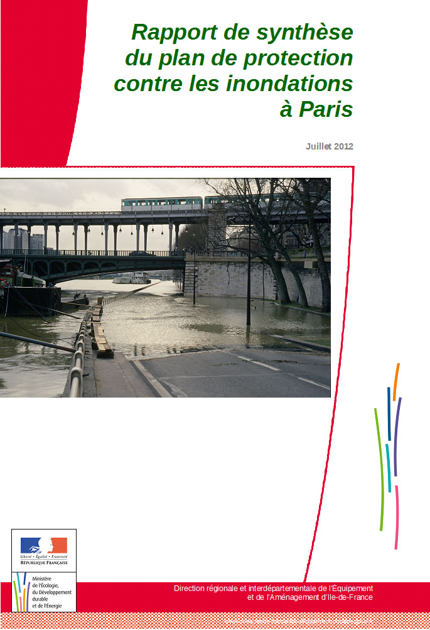

Fiche d’identité

Nom de l’établissement
Activités | Établissement de soins aux personnes, établissement culturel, administration…
Adresse postale
Propriétaire des locaux
Autres occupants | Préciser si les locaux occupés par l’établissement sont partagés avec d’autres occupants
Responsable du PPCi | Nom et coordonnées
Effectif | Préciser le nombre de personnes travaillant sur le site
ERP | Oui / non
Si ERP | Préciser sa catégorie ainsi que les plages horaires de fonctionnement

Autres informations

BATIMENT
Année de construction

Sous-sol : nombre de niveaux et superficie
Rez-de-chaussée : superficie

Nombre d’étages
Superficie totale de l’établissement
Immeuble de grande hauteur | Oui / Non

L’Aléa : construire son scénario d’inondation
Cote PPRi au droit du site = H1 | ………. m NGF
Altitude Rez-de-Chaussée = H2 | …….… m NGF
Hauteur d’eau dans le bâtiment | H1-H2 = ..…….. m NGF
Délais de prévision (tendances) | 3 jours à l’avance
Durée d’immersion | Plusieurs semaines, 45 jours en 1910

Vos enjeux

Abords du bâtiment
Éléments à examiner concernant les points d’entrée d’eau possibles | Commentaires
Topographie générale du terrain :

- pentes,
- points bas,
- zones d’accumulation d’eau
- exutoires
- entrées d’eau
Position des regards de visite sur les réseaux d’évacuation enterrés
Points de raccordement aux réseaux publics :

- réseau unitaire
- clapets anti-retour
Autres entrées d’eau possibles

Vulnérabilité du bâti
Éléments à examiner concernant les niveaux potentiellement inondables | Commentaires
Revêtements de sol
Revêtements muraux
Portes
Désordres, anomalies existantes
Autres

Biens à préserver ou protéger

Ex : Patrimoine culturel, équipements spécifiques, métiers d’entretien
Éléments à examiner | Localisation | Impacté Oui/Non | Commentaires
Archives / Documentation
Parc informatique
Objets ou équipements précieux
Mobilier
Autres
Matières potentiellement polluantes

Locaux et équipements sensibles
Éléments à examiner | Localisation | Impacté Oui/Non | Commentaires
Chaufferie
Cuisine Réfectoire
Réserve
Locaux techniques
Parc automobile
Système de protection tableaux d’alarme et d’incendie
Machinerie ascenseur Monte-Charge Escalator
Autres

Équipements liés au réseau électrique
Éléments à examiner | Localisation | Impacté Oui/Non | Commentaires
Tableau électrique
Présence d’un groupe électrogène (usage et emplacement)
Transformateur EDF alimentant le bâtiment
Autres

Équipements liés aux réseaux
Éléments à examiner | Localisation | Impacté Oui/Non | Commentaires

Eau

(compteur, …)

Gaz

(compteur, …)

Mode de chauffage
(électrique, eau chaude, …)

Type de corps de chauffe
(radiateurs, convecteurs, …)

Autres

Continuité d’activité
Choix des missions prioritaires | Commentaires

Personnel disponible sur les missions retenues

Maintien ou évacuation des personnes sur site

Plan d’actions

Mesures à mettre en œuvre (voir pages suivantes)

Quand ?  Mesures d’ordre | État d’avancement  Délais de réalisation | Préventives, avant la crue

Organisationnel et humain :

- continuité d’activité
- répartition des tâches
- mise en situation

Technique :

- travaux équipements
- acquisition de matériel
Architectural :

- travaux bâti

Quand ?  Mesures d’ordre | État d’avancement  Délais de réalisation | Durant la phase de pré-crise, pendant la crue

Organisationnel et humain

- rester informés
- sécurité des personnes
- adaptation
Technique

- vérification
- surélévation
- location de matériel
Architectural

Quand ?  Mesures d’ordre | État d’avancement  Délais de réalisation | Après la crue

Organisationnel et humain
Technique
Architectural



Direction régionale et interdépartementale de
l’Équipement et de l’Aménagement d’Île-de-France

Unité territoriale de Paris
Service Urbanisme Environnement et Prospective
5 rue Leblanc - 75911 PARIS cedex 15
Tel : 01 82 52 51 55
Fax : 01 82 52 51 78
www.developpement-durable.gouv.fr

